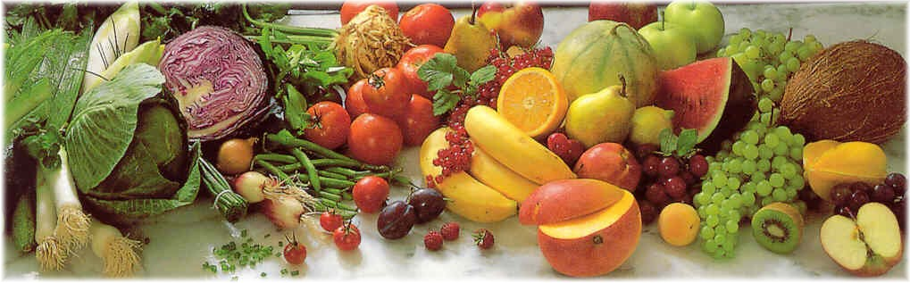
Jídelní lístek 1.11.2021 – 7.11.2021
Pondělí 1.11.2021
Polévka: Ragů
- Vepřové na kari, houskový knedlík
- Cikánská pikantní roštěná, rýže

Úterý 2.11.2021
Polévka: Slepičí s rýží
- Kapustový karbanátek, brambory
- Šunkafleky, obloha

Středa 3.11.2021
Polévka: Hovězí s drobením
- Uzené maso, špenát, bramborový knedlík
- Vepřové v pepřové omáčce, těstoviny
Čtvrtek 4.11.2021
Polévka: Květáková
- Pečená sekaná, bramborová kaše, okurka
- Zeleninové rizoto s masem, obloha
Pátek 5.11.2021
Polévka: Polévka s játrovou rýží
- Žemlovka s jablky a tvarohem
- Hamburská kýta, houskový knedlík

Sobota 6.11.2021
Polévka: Zeleninová vločková
- Pečené kuřecí stehno, brambory

Neděle 7.11.2021
Polévka: Hovězí vývar s nudlemi
1) Znojemská pečeně, houskový knedlík

